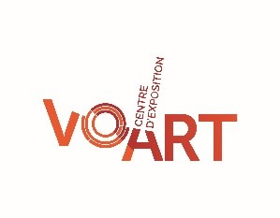

C O M M U N I Q U É – P o u r d i f f u s i o n i m m é d i a t e

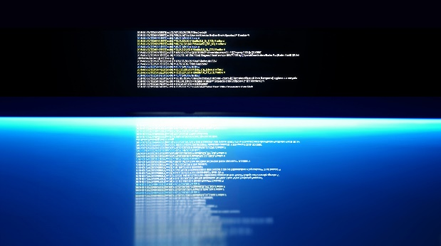
L’art web : héritage et perspectives
Une utopie humaine dans la création des machines

6 décembre 2019 au 26 janvier 2020

Sous la surface (détail) © Dave Gagnon, installation, médias mixtes, 2018

Val-d’Or – 27 novembre 2019 - Le Centre d'exposition VOART de Val-d’Or présente, du 6 décembre 2019 au 26 janvier 2020, l’exposition inédite L’art web : héritage et perspectives – une utopie dans la création des machines sous le commissariat de Carmelle Adam et de Jean-Ambroise Vesac, Ph. D. regroupant les artistes Marc Boutin, Dave Gagnon, Valentin Foch avec la collaboration de l’Agence TOPO dont les artistes Michel Lefebvre, Eva Quintas, Joseph Lefèvre, Eric Mattson, Alain Mongeau ainsi que le collectif de la .(Société de conservation du présent) soit Philippe Côté, Alain Bergeron et Jean Dubé.

L’ouverture de l’exposition débute le 6 décembre à 17 h par une conférence intitulée Rétrovision animée par Michel Lefebvre, directeur de TOPO – Laboratoire d’écritures numériques avec Joseph Lefèvre, directeur des résidences à la Société des arts technologiques (SAT), invité par vidéo conférence. La conférence propose un survol de la création interactive dans les années 1980 et 1990 autour de trois projets de la présente exposition : Le Musée Standard, LIQUIDATION – un photoroman aléatoire et PALOMAR, le regardeur actif.

Le vernissage en présence des artistes et collaborateurs aura lieu le vendredi 6 décembre 2019, de 18 h 30 à
20 h. Entrée libre.

L’art et le web sont-ils conciliables? Comment s’influencent-ils? Quelles sont les premières appropriations du web par les artistes au Québec? L’art web peut être saisi de plusieurs manières. Visuellement : il s’incarne par une esthétique minimale, limitant le nombre de couleurs, préférant la très basse résolution d’image, dans une posture qui révèle et joue des limites technologiques. Techniquement : l’art web détourne les outils de communication et déclare une poïétique dans la programmation. L’informaticien rêve de devenir artiste alors que l’artiste revendique le pouvoir des ingénieurs. Socialement : dans le web, les rôles se chevauchent. Créateur-consommateur, critique-amateur, tous se confondent. La démocratisation de l’expression et la participation ont explosé, proposant un art de tous et pour tous, foisonnant et éphémère. Les œuvres de l’exposition mettent en évidence l’évolution de notre environnement numérique et l’apport critique et esthétique des artistes travaillant à partir de ces nouvelles technologies interactives. À leur façon, elles témoignent de l’héritage humain et utopique que conserve l’art des machines et des réseaux. Une perspective commune semble se dessiner. La possibilité d’une existence sensible en équilibre sur le vertige de l’industrialisation du post-humain.

…/2

Depuis 1993, Agence TOPO « occupe l’Internet comme territoire de création et de diffusion d’œuvres » et coproduit et documente des projets d’art web dont des fictions interactives, où la structure et la construction du récit sont non-linéaires. Le lecteur navigue selon ses préférences, sans suivre une ligne imposée. Trois œuvres sont présentées soit LIQUIDATION – un photoroman aléatoire de Michel Lefebvre et Eva Quintas, PALOMAR, le regardeur actif de NeuROM-X, un collectif regroupant Joseph Lefèvre, Eric Mattson, Alain Mongeau, Le Musée Standard de la .(SCP) réalisé par le collectif formé de Philippe Côté, Alain Bergeron et Jean Dubé.

La participation active des internautes à la création de contenu, à la co-construction des savoirs et des inspirations a marqué la révolution du web social. En investissant Wikipédia, l’artiste Dave Gagnon interroge la définition de l’art dans les effets de présence du spectateur et de son expérience simultanée sur les plans physiques et virtuels, en ligne et dans la galerie avec son installation intitulée /<souslasurface>. La population est invitée à révéler leur présence dans cette œuvre numérique en allant sur le site de www.voart.ca sous l’onglet ART WEB (https://voart.ca/art-web).

Alors que l’engagement des Internautes contribue à (re)définir les frontières et les limites de l’occupation du cyberespace, émergent d’autres réseaux et d’autres formes d’expression. Tweeter nous offre un accès direct aux acteurs de l’information, aux commentaires, aux détails infinis. C’est à ce carrefour des conversations et des influences que Marc Boutin place son œuvre Murmures de la chambre d’écho.

Demain déjà, les intelligences artificielles peupleront et animeront nos réseaux et nos existences. Allons-nous traiter ces agents conversationnels comme des « esclaves »? Avec son installation Je ne suis pas qu’une voix, Valentin Foch propose d’humaniser ces machines en une fiction narrative constituée d’agents conversationnels débattant de leurs droits.

Le détail des œuvres et les biographies des artistes sont disponibles sur le site www.voart.ca

L’exposition est produite par l’ÉCART en collaboration avec Agence TOPO, l’Université du Québec en Abitibi-Témiscamingue et VOART.

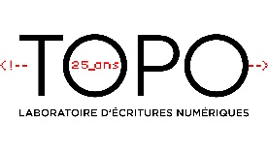

Horaire du temps des fêtes : le centre sera fermé les 24, 25, 26 et 30, 31 décembre 2019 et les 1er, 2 janvier 2020.

Heures d’ouverture: Du mardi au vendredi de 13h à 17h et de 18h30 à 20h30; Samedi et dimanche de 13h à 17h. Pour information : (819) 825-0942 ou expovd@ville.valdor.qc.ca /Visitez notre site Internet : https://voart.ca/ ou notre page facebook : https://www.facebook.com/centredexpositiondevaldor

-30-

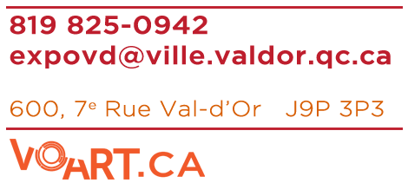
Source : Adam Carmelle, Directrice, (819) 825-0942 #6252

